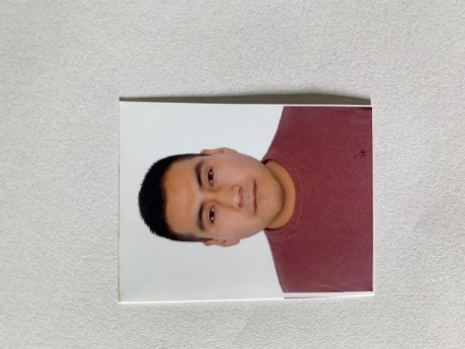
Ziñho Manuel Gomez Romero

27 años
Distrito: Puente Piedra
Teléfono: 991538969
Zinho.MGR@Gmail.com / ZinhoGomez.R@Gmail.com

Estudiante de la Carrera Profesional de Investigación Operativa de la Universidad Nacional Mayor de San Marcos, octavo ciclo. Interés en el desarrollo de procesos y mejora continua.

HABILIDADES

Conocimientos de marketing: destacados resultados académicos en los cursos de Procesos Estocásticos, Modelos de Investigación Operativa; Sistemas de Producción y Mercadotecnia.

Relaciones interpersonales: experiencia en atención al cliente. Cajero en el retail Makro del distrito de Comas desde el año 2017 y cajero en Tiendas del Mejoramiento del Hogar – Maestro Callao desde el año 2019.

Computación e Informática: dominio del Microsoft Office. Manejo avanzado de MS Word y MS Excel.

Inglés: Intermedio. Centro de Idiomas de la Universidad de Ciencias y Humanidades.

ESTUDIOS

2015 – a la fecha Universidad Nacional Mayor de San Marcos
- Facultad de Ciencias Matemáticas. Escuela Académico Profesional de Investigación Operativa.
- Octavo ciclo

2014 – 2016 Universidad de Ciencias y Humanidades
- Centro de idiomas.
- Inglés - Intermedio
- Inglés - Básico

EXPERIENCIA LABORAL

Ene 2019 – Agos 2020 Tiendas del Mejoramiento del Hogar - Maestro
- Atención directa y rápida a los clientes cumpliendo con el protocolo y tiempo promedio de transacción.
- Impulsar la venta de los productos del mes con la tarjeta CMR.

May 2018 – Agos 2018 LP y Asociados
- Reorganizar los documentos en Word de los temas que la consultora pondría en marcha para su siguiente proyecto.
- Reorganizar la base de datos que se me asignaban.

Ene 2017 – Abr 2018 MAKRO SUPERMAYORISTA S.A.
- Atención directa a los clientes en la posición de auxiliar de caja.
- Apoyo con el Price Check de los productos en el área de logística.
- Apoyo en la reposición de productos.
Ene 2015 – Dic 2015 Auxiliar Docente
- Brindaba clases particulares de matemáticas aquellos alumnos con bajo rendimiento académico.

INFORMACIÓN ADICIONAL

- Ganador en la venta de los productos del mes y llegar al porcentaje de la venta con la tarjeta CMR (2019).
- Premio “Voluntariado” en el retail MAKRO SUPERMAYORISTA S.A. Por haber obtenido el rendimiento más alto en el indicador de recolección de donaciones para la institución de ADESA (2017).
- Premio “Cajero Estrella”. MAKRO SUPERMAYORISTA S.A. (2017).

REFERENCIAS
Milagros Rosas Segovia  Tiendas del Mejoramiento del Hogar - Maestro  Supervisora de cajas  Teléfono: 940 198 859 | Enrique Armando Lara Pantoja  LP y Asociados  Teléfono: 924 132 987
Katherine Bramon
Makro Supermayorista
Jefa de cajas
Teléfono: 957 335 247

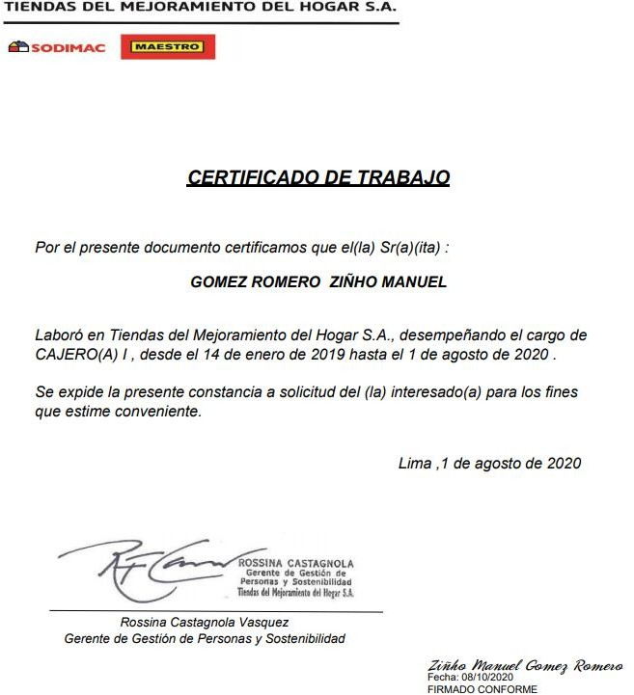
Adjunto mis certificados de trabajo:

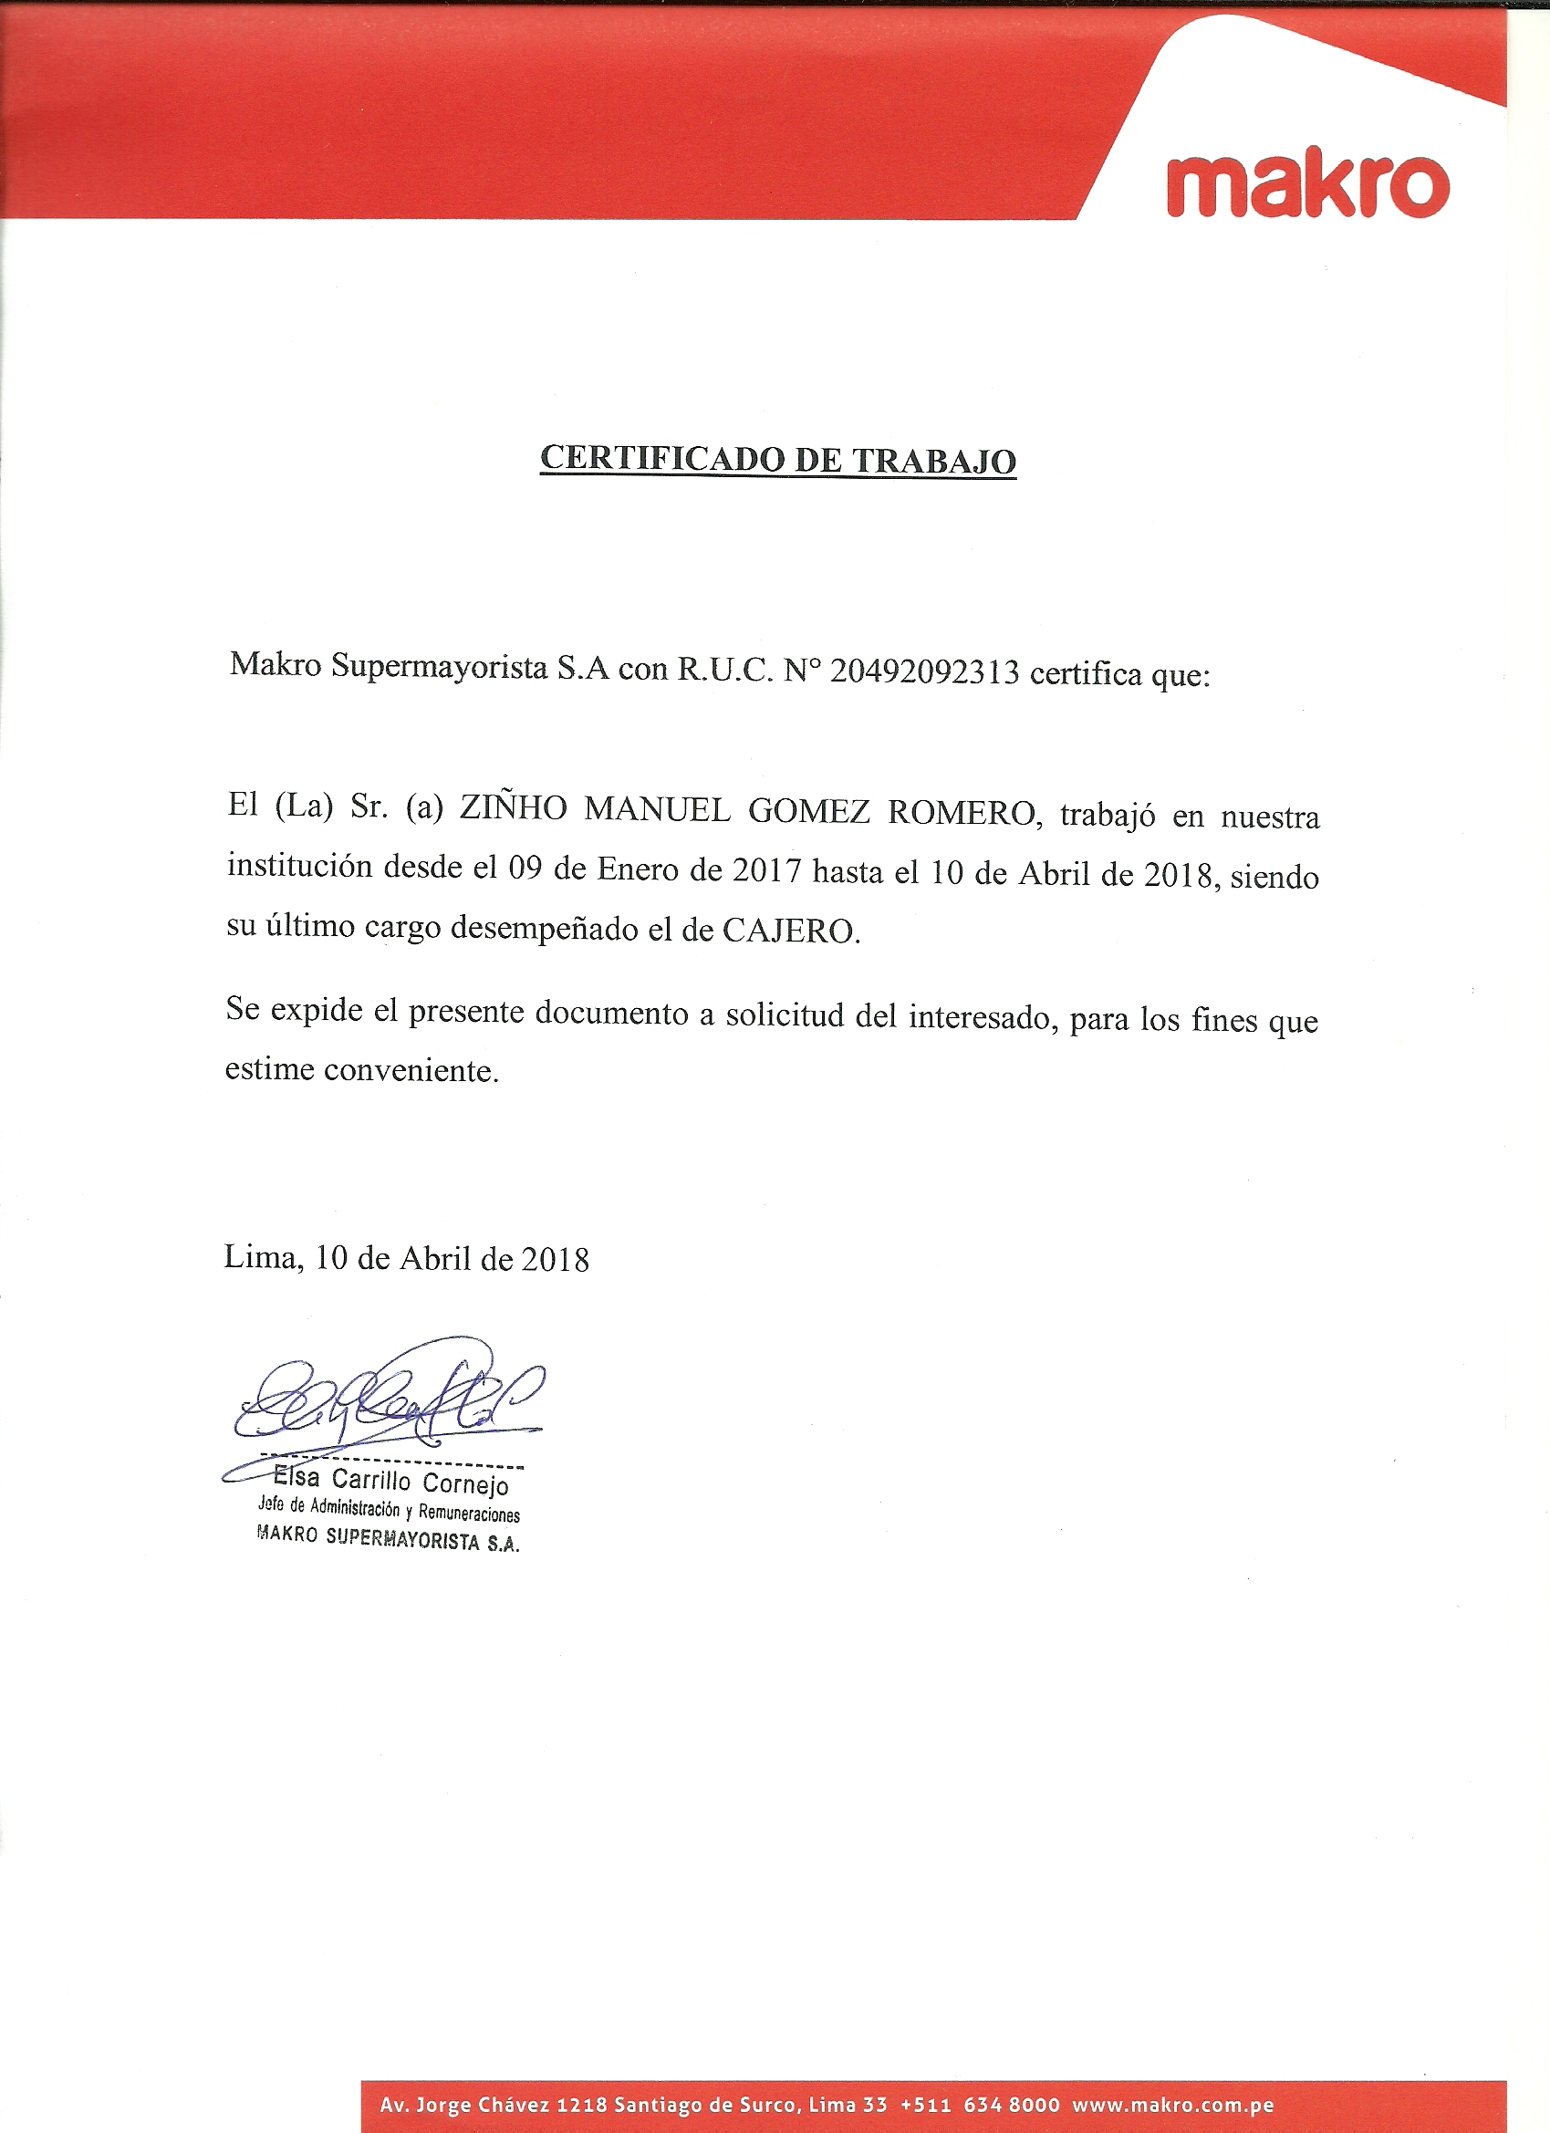
Certificado de estudios en trámite, adjunto mi ultimo reporte de matrícula de la universidad.
